ΣΥΛΛΟΓΟΣ ΕΚΠΑΙΔΕΥΤΙΚΩΝ Π. Ε. Μαρούσι 7 – 2 – 2026
ΑΜΑΡΟΥΣΙΟΥ Αρ. Πρ.: 48
Ταχ. Δ/νση: Μαραθωνοδρόμου 54
Τ. Κ. 15124 Μαρούσι
Τηλ.: 2108020697 Fax:2108020697
Πληροφ.: Δ. Πολυχρονιάδης 6945394406
Email:syll2grafeio@gmail.com
Δικτυακός τόπος: http//: www.syllogosekpaideutikonpeamarousiou.gr

ΠΡΟΣ
ΤΑ ΜΕΛΗ ΤΟΥ ΣΥΛΛΟΓΟΥ ΜΑΣ

Θέμα: « Διοργάνωση παρακολούθησης ΔΩΡΕΑΝ θεατρικής παράστασης για τα παιδιά των συναδέλφων – μελών του συλλόγου μας – Περιπέτειες της Αλίκης στη χώρα των Θαυμάτων – στο Θέατρο Ολύμπια, Δημοτικό Μουσικό Θέατρο «Μαρία Κάλλας» (Ακαδημίας 59, Αθήνα) την Κυριακή 8 – 3 – 2026 στις 11:30».
ΠΡΟΣΚΛΗΣΗ
Ο Σύλλογος Εκπ/κών Π.Ε. Αμαρουσίου καλεί τους μικρούς του φίλους, τα παιδιά των συναδέλφων - μελών του Συλλόγου μας, να απολαύσουν δωρεάν τη θεατρική παραστάση: « Περιπέτειες της Αλίκης στη χώρα των Θαυμάτων » βασισμένη στο μυθιστόρημα του Λιούις Κάρολ από το θίασο της Παιδικής Σκηνής του ΕΘΝΙΚΟΥ ΘΕΑΤΡΟΥ, την Κυριακή 8 Μαρτίου 2026 στις 11:30 στο ΘΕΑΤΡΟ Ολύμπια, Δημοτικό Μουσικό Θέατρο «Μαρία Κάλλας» (Ακαδημίας 59, Αθήνα).
ΟΙ ΣΥΝΑΔΕΛΦΟΙ – ΜΕΛΗ ΤΟΥ ΣΥΛΛΟΓΟΥ ΜΑΣ ΜΠΟΡΟΥΝ ΝΑ ΠΑΡΑΚΟΛΟΥΘΗΣΟΥΝ ΤΗΝ ΠΑΡΑΣΤΑΣΗ ΜΑΖΙ ΜΕ ΤΑ ΠΑΙΔΙΑ ΤΟΥΣ (ένας ενήλικος θα συνοδεύει τα παιδιά).
Ώρα προσέλευσης στο θέατρο: 11:10, ΘΕΑΤΡΟ Ολύμπια, Δημοτικό Μουσικό Θέατρο «Μαρία Κάλλας» (Ακαδημίας 59, Αθήνα).
Σας περιμένουμε!!!!!!!!
Οι συνάδελφοι και τα παιδιά που θα προσέλθουν μπορούν να δηλώσουν τη συμμετοχή τους (αριθμό εισιτηρίων) τηλεφωνικά στο τηλέφωνο (6945394406 – Δημήτρης Πολυχρονιάδης) ή σε οποιοδήποτε άλλο μέλος του Δ. Σ. επιθυμούν, μέχρι την Παρασκευή 20 – 2 – 2026, ώστε τα εισιτήρια να προαγοραστούν την Κυριακή 22 – 2 – 2026 σύμφωνα με τη συμφωνία που έγινε με το θέατρο. Παρακαλούμε τα παιδιά να συνοδεύονται από έναν ενήλικο (μέλος του συλλόγου μας).
Λίγα Λόγια για την παράσταση:
Σχετικά με το έργο: Ένα ταξίδι ελευθερίας και φαντασίας, μια παράσταση – βουτιά κάθε μικρής και μεγάλης Αλίκης στη χώρα του ονείρου.
Τις Περιπέτειες της Αλίκης στη Χώρα των Θαυμάτων παρουσιάζει, από τις 26 Οκτωβρίου, η Παιδική Σκηνή του Εθνικού Θεάτρου, που τη φετινή θεατρική περίοδο στεγάζεται στο ιστορικό Ολύμπια, Δημοτικό Μουσικό Θέατρο «Μαρία Κάλλας». Μια ποιητική παράσταση για κάθε – μα κάθε – ηλικία, σε μια ανατρεπτική διασκευή και σκηνοθεσία της Γεωργίας Μαυραγάνη στο κλασικό αριστούργημα του Λιούις Κάρολ «Η Αλίκη στη χώρα των Θαυμάτων», με την πρωτότυπη μουσική και ποίηση της Λένας Πλάτωνος.
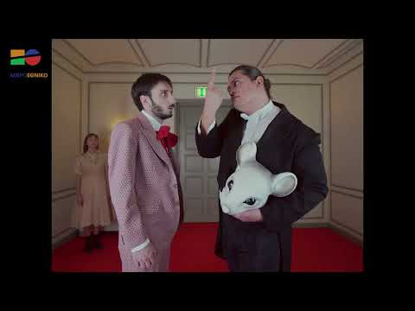
Μια παράσταση που αφουγκράζεται την ψυχή του κλασικού έργου, ζωντανεύοντας το ταξίδι της Αλίκης στο άγνωστο, στα σύνορα ανάμεσα στη φαντασία και την αλήθεια. Μια σύγχρονη γιορτή του θεάτρου συνόλου για την ομορφιά της μεταμόρφωσης. Ένα έργο φτιαγμένο από τα υλικά των ονείρων για κάθε Αλίκη – μικρή και μεγάλη – που αναζητά την πραγματική της φωνή.
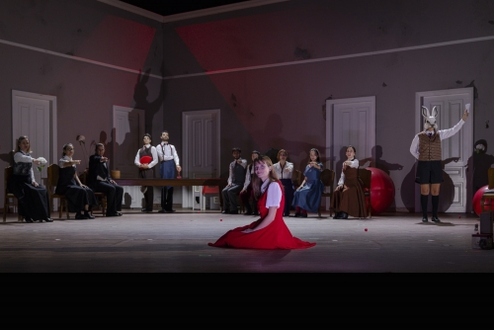
Τι μπορεί να συμβεί, όταν η φαντασία τρέχει πιο γρήγορα κι από ένα λευκό κουνέλι με γιλέκο και ρολόι;
Μια βαρετή, ηλιόλουστη, καλοκαιρινή μέρα, από αυτές που οι μεγάλοι όλο μιλούν μεταξύ τους – ένα μικρό κορίτσι, η Αλίκη, κάθεται δίπλα στο ποτάμι. Είναι ένα παιδί σαν και σένα. Αναρωτιέται, δοκιμάζει, τολμά να μπει στο άγνωστο, ακριβώς όπως κάθε παιδί, όταν μεγαλώνει. Η Αλίκη θα κλείσει για λίγο τα μάτια της και θα ταξιδέψει μακριά, σε μια βαθιά κουνελότρυπα κάτω από τη γη. Θα βρεθεί στη Χώρα των Θαυμάτων. Εκεί, η λογική των «μεγάλων» δεν θα ισχύει πια. Τα ζώα θα μιλούν με λέξεις, τα σώματα και τα σχήματα θα αλλάζουν συνεχώς, τα δάκρυα θα γίνονται λίμνη, για να κολυμπήσεις και να παίξεις, οι τρελοί θα μιλούν αστεία – σοφά, οι λογικοί αστεία – παράλογα, οι βασιλιάδες και οι βασίλισσες θα τσαλακωθούν σαν χάρτινες φιγούρες. Κι εσύ, μαζί με μικρές και μεγάλες Αλίκες, θα βουτήξετε στη χώρα του ονείρου και με δύναμη και θάρρος θα φυσήξετε μακριά τις χάρτινες φιγούρες. Κι όταν το ταξίδι θα έχει τελειώσει, εσύ και η Αλίκη θα ξέρετε πια το μυστικό…
Συντελεστές της παράστασης: Παυλίνα Παμπούδη – Μετάφραση, Γεωργία Μαυραγάνη – Διασκευή, σκηνοθεσία, Λένα Πλάτωνος – Μουσική, Άρτεμις Φλέσσα – Σκηνικό, κοστούμια, Λίλη Κυριλή – Κοστούμια, Μαριάννα Καβαλλιεράτου – Κίνηση, Τάσος Παλαιορούτας – Φωτισμοί, Στέργιος Τσιρλιαγκός – Ηχητικός σχεδιασμός, Μάρθα Φωκά – Μάσκες, Μαρία Καρανάνου – Δραματολόγος παράστασης, Κωνσταντίνα Κάλτσιου – Α΄ βοηθός σκηνοθέτριας, Μαρία Ηλιάδη – Β΄ βοηθός σκηνοθέτριας, Αγγελική Βασιλοπούλου-Καμπίτση – Βοηθός σκηνογράφου-ενδυματολόγου.

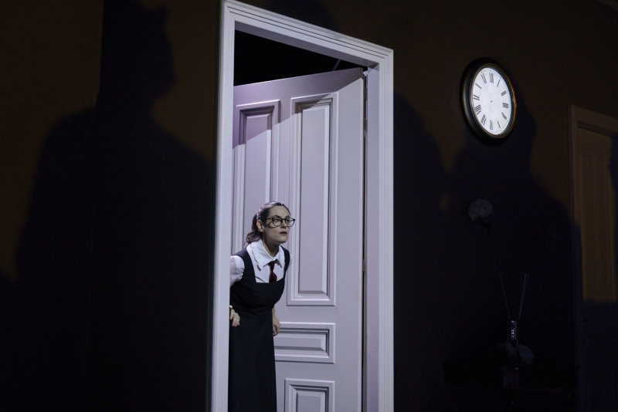
Διανομή ρόλων: Ευδοξία Ανδρουλιδάκη, Στελλίνα Βογιατζή, Γιώργος Δερμεντζίδης, Αγνή Καρβουντζή, Μελίνα Κοτσέλου, Νίκος Μάνεσης, Μαρίνα Παπούλια, Γιώργος Σκαρλάτος, Αναστασία Σλαυκίδου, Ιάσονας Στασινός, Τζωρτζίνα Τάτση, Τζωρτζίνα Χρυσκιώτη
Κι έπεφτε η Αλίκη έπεφτε
Κι έπεφτε η Αλίκη έπεφτε
«Υπολογίζω ότι θα πρέπει να βρίσκομαι κοντά στο κέντρο της Γης»
Κι έπεφτε η Αλίκη έπεφτε
«Σε ποιο Πλάτος και Μήκος της Γης όμως;»
Κι έπεφτε η Αλίκη έπεφτε
«Λες να τη διασχίσω ολόκληρη;»
κι έπεφτε η Αλίκη έπεφτε
«Να βγω από κάτω εκεί πώς περπατάνε; ανάποδα;»

